Wie funktioniert ein digitales Thermometer? Um Geräte wie Computer oder Smartphones vor Schaden durch Überhitzung zu schützen, schalten sich diese bei einer bestimmten Temperatur ab. Dabei wird die Temperatur mit Sensoren innerhalb des Geräts gemessen. Wie man mit Sensoren und Calliope mini die Temperatur bestimmt, entdeckst du mit diesem Versuch.
Material
NTC

Zusätzlich erforderlich:
Calliope mini
Display
Widerstand
4 Prüfkabel
Wie funktioniert ein digitales Thermometer?

Lies zuerst alle Schritte zur Durchführung bis zum Ende und beginne dann.

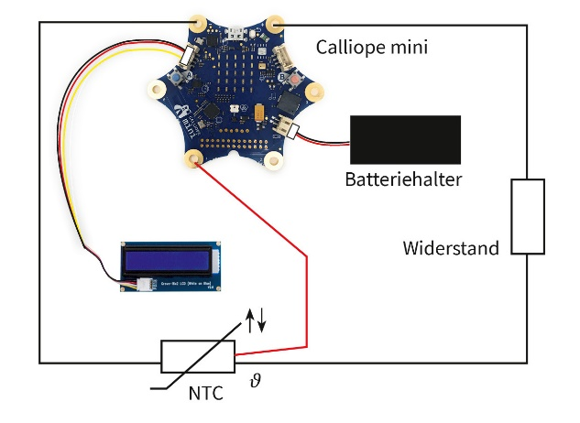
Durchführung:
- Programmiere deinen Calliope mini, nachdem du die „Code-Box“ und die „Hinweisbox für NTC und Spannungsteiler“ gelesen hast.
Lass den Code von deiner Lehrkraft überprüfen und danach übertrage ihn auf den Calliope mini.
- Vervollständige den Versuchsaufbau nach den Hinweisen zum Spannungsteiler und der Abbildung. Jetzt kannst du mit dem Experimentieren beginnen.
- Notiere den Widerstandswert bei Raumtemperatur.
R_{ϑ} = Ω
- Erwärme das Bauteil durch Verdecken (mit Hautkontakt deiner Handfläche zum Bauteil) und beobachte, wie sich der Widerstands-wert beim Erwärmen verhält.
Tipp:
Wenn die Raumtemperatur deiner Körpertemperatur entspricht oder höher ist, dann erwärme das Bauelement, indem du es mit deinen Fingern reibst.

Auswertung:
- Für das NTC-Bauelement liegt ein Widerstands-Temperatur-Diagramm vor.
Lies daraus die Temperaturen anhand der gemessenen Widerstandswerte ab.
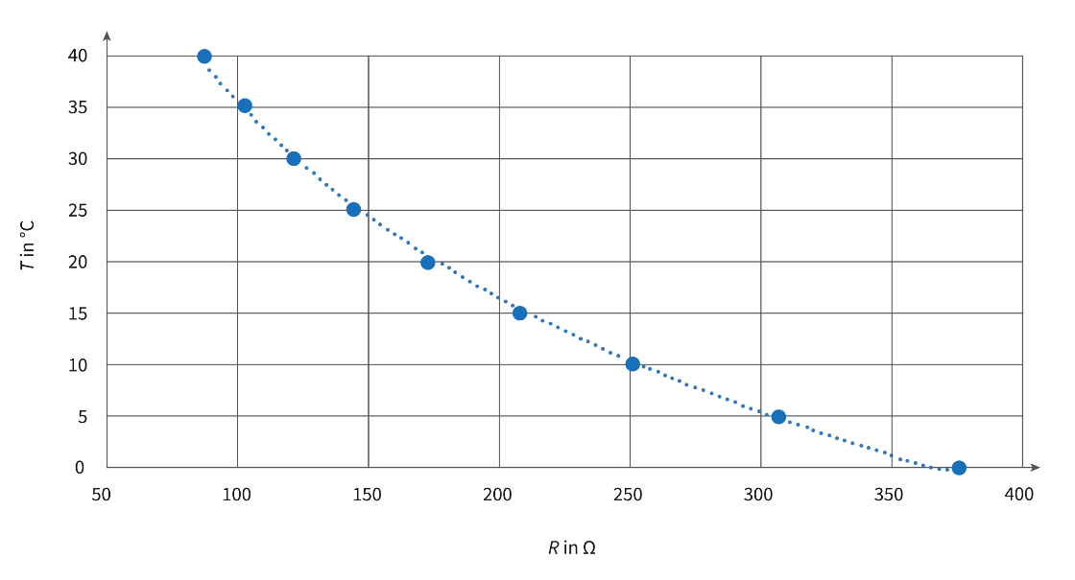

- Bestimme die Raumtemperatur aus dem Diagramm und dem zuvor notierten Widerstandswert bei Raumtemperatur. Vergleiche die aus dem Diagramm abgelesene Raumtemperatur mit der mit einem Thermometer gemessenen Temperatur. Notiere dein Ergebnis und kommentiere einen möglichen Unterschied bei den Messungen.

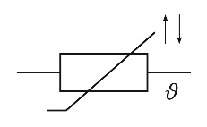
- Auf dem Bauteil ist ein Schaltzeichen aufgedruckt. Erkläre anhand deiner experimentellen Beobachtungen und des Diagramms, wie das Schaltzeichen und die beiden Pfeile mit ihrer jeweiligen thermischen Eigenschaft zusammenhängen.

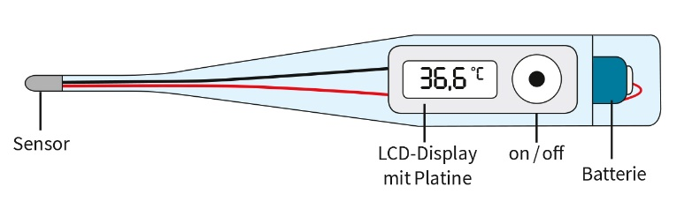
- Beschreibe anhand der Abbildung den Aufbau eines digitalen Fieberthermometers und versuche seine Funktion zu erklären. Vergleiche es mit deinem Aufbau.

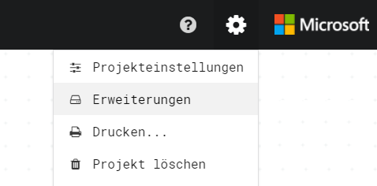
Code-Box
Zuerst musst du ein neues Projekt mit dem MakeCode-Editor erstellen. Um das Display verwenden zu können, gib die folgende URL in den Erweiterungen ein und importiere das Paket.
Display von Seeed Studio: https://github.com/calliope-edu/pxt-display

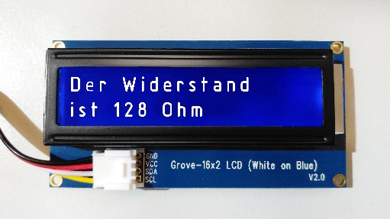
Das Display muss am A0-Grove-Anschluss angeschlossen werden.
Baue den Spannungsteiler wie in der Abbildung auf.
Lies vorher die „Hinweisbox für NTC und Spannungsteiler“ auf der nächsten Seite.
- Definiere eine Variable, die den Analogwert des NTC als Digital-wert speichert.
- Erstelle danach eine weitere Variable für den errechneten NTC Widerstand und füge dort direkt die mathematische Formel aus der Hinweisbox ein. Da der errechnete Wert viele Nachkommastellen besitzt, sollte er anschließend noch gerundet werden.
- Lass das Ergebnis der Berechnung auf dem Display anzeigen. Dazu müssen der berechnete Zahlenwert und die Einheit mit einem Textblock verbunden werden.

Hinweisbox für NTC und Spannungsteiler
Ein Heißleiter ist temperaturabhängig. Wenn sich seine Temperatur ändert, ändert sich auch sein Widerstand. Dieser NTC hat einen Nennwiderstand von R₂₅ = 150 Ω. Das bedeutet, dass dieses Bauelement bei 25 °C einen Widerstand von
150 Ω hat.

Die Spannung U_{aus}, die über dem NTC abfällt, kann durch einen Pin am Calliope gemessen werden.
Der Calliope gibt über Pins keinen analogen Wert der Spannung direkt aus, sondern den Bit-Wert der gemessenen Spannung, also den digitalen Wert.
Um den analogen Wert (wie die Spannung U_{aus}) in einen digitalen Wert umzuwandeln, ist ein ADU-Bauteil (Analog-Digital-Umwandler/Umsetzer) erforderlich.

Im Calliope mini ist ein 10-Bit-ADU verbaut, der eine Auflösung von 1024 hat. Diese Auflösung „zerteilt“ eine Referenzspannung U_{ref} in 1024 Schritte. Also jede Schrittweite ist:

$$Schrittweite=\frac{U_{ref}}{1024}$$

Der Calliope hat eine maximale Betriebsspannung von 3,3 V. Die Schrittweite mit einer Referenzspannung von 3,3 V ist:
$$Schrittweite=\frac{3,3 V}{1024}=3,22 mV$$

Der Bit-Wert erhöht sich also, sobald die Spannung um 3,22 mV steigt.

Um die Ausgangsspannung U_{aus} eines Spannungsteilers berechnen zu können, muss der Digitalwert W des Calliopes mit der errechneten Schrittweite multipliziert werden. Der Digitalwert des Calliopes steht für die Anzahl der Schritte, die der Calliope schon gezählt hat.

U_{aus} = Digitalwert ∙ Schrittweite

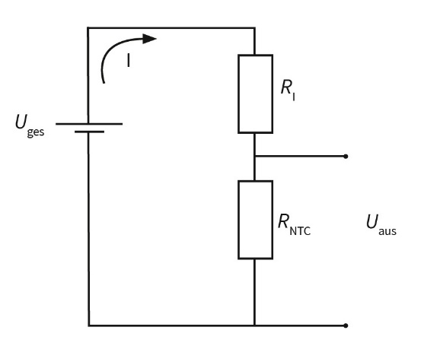

Da der Wert der Stromstärke in allen Bauteilen gleich ist, gilt Folgendes:

$I=I_{R_{1}}=I_{R_{NTC}}$
$\frac{U_{aus}}{R_{NTC}}=\frac{U_{ges}}{R_{1}+ R_{NTC}}$

$\frac{R_{1}+R_{NTC}}{R_{NTC}}=\frac{U_{ges}}{U_{aus}}$
$\frac{R_{1}}{R_{NTC}}+\frac{R_{NTC}}{R_{NTC}}=\frac{U_{ges}}{U_{aus}}$
$\frac{R_{1}}{R_{NTC}}+1=\frac{U_{ges}}{U_{aus}}$
$\frac{R_{1}}{R_{NTC}}=\frac{U_{ges}}{U_{aus}}-1$

$\frac{R_{1}}{R_{NTC}}=\frac{U_{ges}}{U_{aus}}-\frac{U_{aus}}{U_{aus}}$

$\frac{R_{1}}{R_{NTC}}=\frac{U_{ges} - U_{aus}}{U_{aus}}$

$\frac{R_{NTC}}{R_{1}}=\frac{U_{aus}}{U_{ges} - U_{aus}}$

$R_{NTC}=\frac{R_{1}∙U_{aus}}{U_{ges} - U_{aus}}$

Damit der R_{NTC}-Wert auf dem Display angezeigt werden kann, muss die folgende Formel im Editor mathema-tisch aufgebaut werden:
$R_{NTC}=\frac{150 Ω∙3,22 mV∙W_{NTC}}{3,3 V - 3,22 mV∙W_{NTC}}$

Stelle sicher, dass alle Einheiten in V und Ω angegeben werden und dass es keine Dezimalzahlen gibt.

$R_{NTC}=\frac{150 Ω∙322∙{10}^{-5} V∙W_{NTC}}{330000∙{10}^{-5} V - 322∙{10}^{-5} V∙W_{NTC}}$

$R_{NTC}=\frac{150 Ω∙322∙W_{NTC}}{330000 - 322∙W_{NTC}}$

